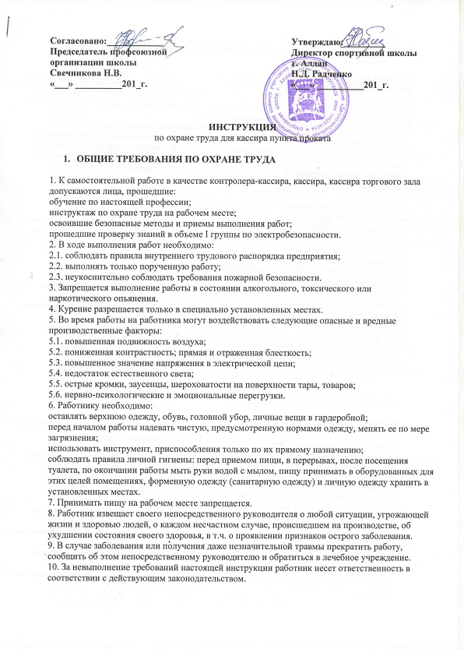
2. ТРЕБОВАНИЯ ПО ОХРАНЕ ТРУДА ПЕРЕД НАЧАЛОМ РАБОТЫ

10. Перед началом выполнения работы необходимо:
10.1. надеть форменную одежду или необходимую для выполнения работы санитарную одежду;
10.2. осмотреть рабочее место, убрать лишние и мешающие предметы, проверить исправность поворотного стула, отрегулировать взаиморасположение его элементов в соответствии со своим ростом для обеспечения рациональной рабочей позы.
11. Перед включением контрольно-кассовой машины (кассового суммирующего аппарата; контрольно-кассовой машины), электронного устройства, предназначенного для выполнения кассовых операций регистрации расчетов за реализованные товары, выполненные работы или предоставленные услуги, а также для сбора, сохранения и выдачи финансовой информации, и печати платежных документов, необходимо внешним визуальным осмотром проверить:
11.1. исправность штепсельной розетки, вилки, изоляции электрического соединительного кабеля (шнура);
11.2. устойчивость машины на столе, отсутствие внешних повреждений и посторонних предметов вокруг машины;
11.3. наличие и надежность заземляющих соединений (отсутствие обрывов, прочность контакта между корпусом машины и заземляющим проводом). Не приступать к работе при отсутствии или ненадежности заземления;
11.4. отсутствие загрязнений снаружи и внутри машины;
11.5. достаточность освещения рабочей поверхности;
11.6. отсутствие слепящего действия света.
12. До момента включения контрольно-кассовой машины в электрическую сеть проверить исправность блокирующих устройств.
13. Включить контрольно-кассовую машину в электрическую сеть и получением нулевого чека проверить ее работу.
14. Убедиться в исправной работе устройства вызова охраны (администрации), детектора банкнот (при наличии), рабочего и аварийного освещения.
15. Обо всех неисправностях, обнаруженных при проверке оборудования и инвентаря, сообщить непосредственному руководителю и до их устранения не приступать к работе.

3. ТРЕБОВАНИЯ ПО ОХРАНЕ ТРУДА ПРИ ВЫПОЛНЕНИИ РАБОТЫ

16. При выполнении работы необходимо:
16.1. выполнять только ту работу, по которой прошел обучение, инструктаж по охране труда и к которой допущен работником, ответственным за безопасное выполнение работ;
16.2. не поручать свою работу необученным и посторонним лицам;
16.3. применять необходимые для безопасной работы исправное оборудование, инструмент; использовать их только для тех работ, для которых они предназначены;
16.4. соблюдать правила перемещения, пользоваться только установленными проходами;
16.5. содержать в чистоте и порядке рабочее место, не загромождать его посторонними предметами, не хранить в кассовой кабине посторонние предметы, личные вещи;
16.6. не поднимать и не переносить тяжести массой сверх установленной нормы: 10 кг для женщин и 50 кг для мужчин.
17. Во избежание поражения электрическим током или поломки контрольно-кассовой машины выполнять следующие требования:
17.1. соблюдать требования безопасности, изложенные в эксплуатационной документации завода-изготовителя;
17.2. включать машину в электрическую сеть через специальную розетку, которая должна быть заземлена;
17.3. не снимать с машины предусмотренные конструкцией защитные крышки, кожухи и не работать без них;
17.4. не допускать попадания воды, каких-либо мелких предметов (скрепок, иголок и т.п.) внутрь контрольно-кассовой машины;
17.5. не закрывать посторонними предметами вентиляционные отверстия на корпусе контрольно-кассовой машины;
17.6. не допускать резких сгибов и защемления электрического соединительного кабеля (шнура);
17.7. при отключении машины от электрической сети необходимо браться за корпус вилки, а не за шнур;
17.8. не оставлять без присмотра включенную контрольно-кассовую машину;
17.9. заправку (замену) чековой и контрольной лент, добавление краски в красящий механизм производить только после отключения машины от электрической сети;
17.10. помнить, что у машин с автоматическим открыванием денежного ящика во время выдачи первого чека под действием пружины происходит выталкивание денежного ящика не менее чем на одну треть его длины;
17.11. при остановке машины по неизвестной причине, а также при внезапном стопорении (остановка машины при незаконченном рабочем цикле) отключить ее от сети электропитания;
17.12. удалять застрявшие обрывки чековой ленты пинцетом;
17.13. немедленно отключить контрольно-кассовую машину от электрической сети при пробое электрического тока на корпус машины.
18. При эксплуатации контрольно-кассовой машины запрещается:
приступать к работе при отсутствии или неисправности заземления (зануления);
применять предохранители, не рассчитанные на ток, предусмотренный технической характеристикой данной машины, не включать машину в электрическую сеть без предохранителя (заменять предохранитель «жучком»);
соприкасаться с токоведущими устройствами, шинами заземления, батареями отопления, водопроводными трубами;
вмешиваться в работу машины после ее включения до окончания рабочего цикла;
работать на машине при снятой крышке или открытой дверце чекопечатающего механизма.
19. При возникновении неисправностей контрольно-кассовой машины прекратить работу, отключить ее от электрической сети и сообщить об этом непосредственному руководителю.

4. ТРЕБОВАНИЯ ПО ОХРАНЕ ТРУДА ПО ОКОНЧАНИИ РАБОТЫ

20. По окончании выполнения работы необходимо:
20.1. произвести обслуживание контрольно-кассовой машины и подготовить ее к следующему рабочему дню в соответствии с требованиями руководства по ее эксплуатации;
20.2. отключить контрольно-кассовую машину, отключить ее от электрической сети, привести в порядок рабочее место;
20.3. произвести уборку мусора непосредственно на рабочем месте. Не производить уборку мусора непосредственно руками, использовать для этих целей щетки, совки и другие приспособления;
20.4. сообщить непосредственному руководителю и сменщику обо всех неисправностях, замеченных во время работы, и мерах, принятых к их устранению.

5. ТРЕБОВАНИЯ ПО ОХРАНЕ ТРУДА В АВАРИЙНЫХ СИТУАЦИЯХ

21. К аварии или несчастному случаю могут привести следующие ситуации:
21.1. выполнение работы с нарушением требований настоящей Инструкции;
21.2. неисправность используемого в работе оборудования;
21.3. неосторожное обращение с огнем.
22. При возникновении аварийной ситуации необходимо:
прекратить работу;
отключить от сети электрооборудование;
сообщить об этом непосредственному руководителю.
23. В случае пожара действовать в соответствии с инструкцией о мерах пожарной безопасности.
24. Немедленно произвести отключение от электрической сети контрольно-кассовой машины при появлении дыма, запаха горелой изоляции, повреждении розетки, вилки, изоляции соединительного кабеля (шнура), ощущения действия электрического тока при прикосновении к металлическим частям, при попадании воды или посторонних предметов внутрь машины.
25. Во избежание поражения электрическим током не пытаться устранять неисправности самостоятельно.
26. В аварийной обстановке необходимо:
оповестить об опасности окружающих людей;
доложить непосредственному руководителю о случившемся;
действовать в соответствии с планом ликвидации аварий;
оказать первую (доврачебную) помощь пострадавшим на производстве, освободив их от воздействия травмирующего фактора (электротока, механизмов и т.д.).
организовать при необходимости доставку потерпевшего в учреждение здравоохранения.
27. При получении травмы на производстве немедленно обратиться в лечебное учреждение и сообщить о случившемся непосредственному руководителю.

